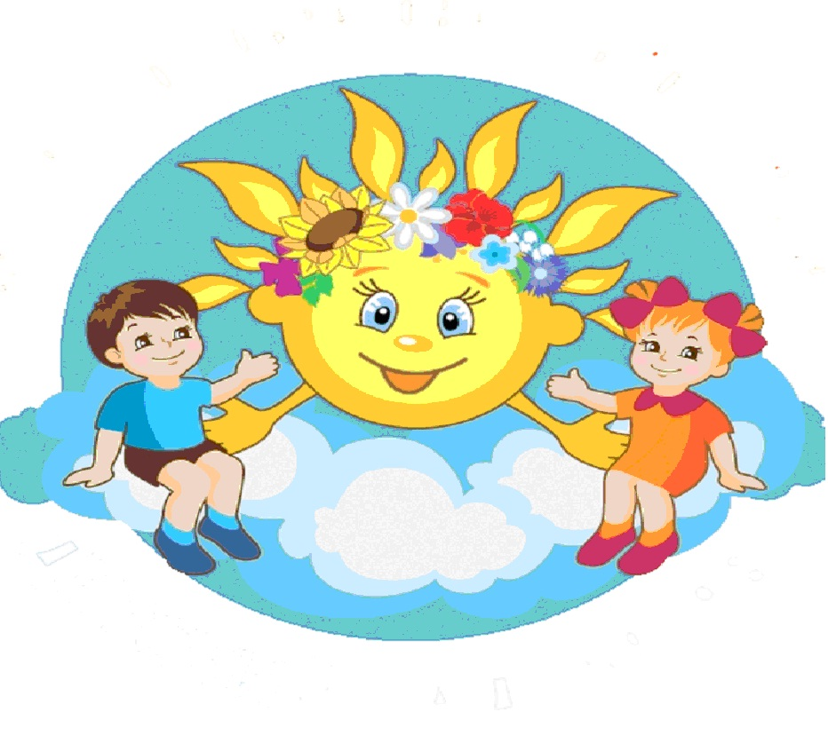

**Шығыс Қазақстан облысы**

**Тарбағатай ауданы Ақжар ауылы КМҚК «Балауса-Балғын» ясли-бақшасы**

**«Отбасы бақыты»**

**Ата-аналарға бала тәрбиесіне арналған**

**тренинг**

**Өткізген: Шомбинова С.Б.**

**2019-2020 оқу жылы**

**«Отбасы бақыты» атты тренинг**

* Өтетін орны: Музыка залы
* Өтетін күні: 20.12.2019 жыл сағат 16.00
* Қатысушылар: «Бүлдіршін» ортаңғы тобының ата-аналары
* Шақыртумен: Балабақша басшысы Құсайнова А.Ш
* Әдіскер: Сабитова З.А.
* Психолог: Шоманова Г.А.
* «Таным» саласының жетекшісі Камелова А.С.
* Дене тәрбиесі жетекшісі:Шағиева Г.Н
* «Шығармашылық» білім саласының жетекшісі Ляшова А.Е.
* **Көрнекіліктер:** слайд, гүл, ватман, маркер, кубиктер, алма ағашы, алма суреттері, «Рухани жаңғыру» эмблемасы, «Отбасы –бақыт мекені», «Тәрбие тал бесіктен» деген ұ**лағатты сөздер жазған парақшалар**  т.б.
* **Әдіс тәсілдер:** шаттық шеңбері,топқа бөлу (ән шумақтары арқылы), ой қозғау,текше әдісі, постер жазу, «екі жұлдыз, бір тілек» әдісі
* **Мақсаты:**

Балабақша мен отбасы ынтымақтастығын арттыру, бала тәрбиесіне қатысты ата-аналармен ой бөлісу, пікір алмасу.

**Дәйексөз**

«Әуелі балаңды өзің алдайсың; әне оны берем, міне мұны берем деп, басында балаңның алданғанына мәз боласың. Соңында балаң алдамшы болса кімнен көресің?.»

Ұлы Абайдың 10-шы қара сөзі

**Мақсаты:** Ұлы Абайдың 175 жылдығына орай, Абай шығармаларын насихаттау.

**Сауле:** Сәлеметсіздер ме құрметті ата-аналар! Бүгінгі «Отбасы бақыты» аты бала тәрбиесіне арналған тренингке қош келдіңіздер!

**Асемгул**: Отбасы – бақыттың кілті. Қазақта «Отан отбасынан басталады» деген қанатты қағидасы бар. Шынында да, адам баласы үшін Отаннан кейінгі қасиетті ұғым – отбасы болса керек. Отбасы – Отанның әрбір азаматын өмірге әкеліп, қанатын қатайтып, қатарға қосады. Данышпан да, ғалым да, қаһарман да өзінің отбасында өмірге келіп, сол отбасында тәлім-тәрбие алып, тұлға ретінде қалыптасады. Елбасы «Болашаққа бағдар: рухани жаңғыру» мақаласында «Егер жаңғыру елдің ұлттық-рухани тамырынан нәр ала алмаса, ол адасуға бастайды» деп ұлттық жаңғырудың негізгі алғышарттарын айқындап берді.

**Сауле:** Бала– ата-ана өмірінің мәні, сәні, жалғасы.  Бала тәрбиесі–қызығы мен қиыншылығы қатар жүретін күрделі құбылыс. Ендеше бала тәрбиесіне арналған «Отбасы бақыты» атты тренингті бастауға рұқсат етіңіздер!

Тренинг бағдарламасымен таныс болыңыздар!

**Тренинг бағдарламасы:**

1. **Танысу жаттығуы «Гүл шоғы»**
2. **Топқа бөлу (ән шумақтары арқылы)**
3. **«Біздің балабақшадағы бір күніміз» видеоролик**
4. **Ой қозғау (3 топқа тапсырма)**
5. **«Сенде де менде де» ойын-жаттығуы**
6. **Постер қорғау**
7. **«Сөзді тап!» ойыны (текше әдісі)**
8. **«Армандар орындалады» ойыны**
9. **«Бала тілі -бал» айдары**
10. **«Екі жұлдыз, бір тілек» кері байланыс**
11. **«Ана мейірімі» ойыны**
12. **«Сыйлық»**

**А: І. Танысу:** «Гүл шоғы» жаттығуы

***Мақсаты:*** Ата-аналарды бір-бірімен таныстыру.

***Шарты:*** Тренингке қатысушылар шеңберге тұрады. Гүл шоғын бір-біріне бере отырып аты-жөнін, баласының атын айтып танысады.

**С: ІІ. Топқа бөлу:** (ән шумақтары арқылы)

**Мақсаты:** Ата-аналардың өздерін еркін сезініп, ойларын ашық айтуға мүмкіндік беру үшін ән шумақтары арқылы топқа бөлу.

**Шарты:** Ата-аналарға жеребе таратылады. «Ана», «бала», «бақыт» тобы болып үш топқа бөлінеді. Топ атына сай бір шумақ өлең айтып, топқа бөлініп отырады.

**А: ІІІ. «Біздің балабақшадағы бір күніміз»** видеоролик

**Мақсаты:** Ата-аналарды балалардың балабақшадағы күн тәртібінің орындалуымен таныстыру.

**С: ІҮ. Ой қозғау**:

**Мақсаты:** Ата-аналардың бала тәрбиесіне қатысты ой пікірлерін тыңдау.

**Шарты:** 3 топқа сұрақтар беріледі. Осы сұрақтар бойынша ата-аналар өз ойларымен бөліседі.

«Ана» тобы: «Бала тәрбиесінде қандай қағидаларды ұстанасыз?

«Бала» тобы: «Отбасындағы балаңыздың бос уақыты қалай өтеді?»

«Бақыт» тобы: «Балабақшаның бала үшін ролі қандай?»

**Видеоролик : «Жанұяңа көңіл бөл!»** ата-аналар видеоролик желісі бойынша өз ойларын айтып, пікір алмасады.

* **Бейнежазбадан не ой түйдіңіз?  
  - Балаңызға сотка бересіз бе?**

**А: Ү. «Сенде де, менде де» ойын жаттығу.**

**Мақсаты:** Ата-аналардың көңіл күйлерін көтеру, бой сергіту.

**Шарты:** Балалардың «Сенде де, менде де» ойын жаттығуды жасаған видеожазбасы көрсетіледі. Ойын жаттығуды ата-аналар да бірге қайталайды.

**С: ҮІ. Постер қорғау**

**Мақсаты:** Топтық жұмыстың, топтық талқылаудың нәтижесін көрсету.

***Шарты:***. Ата-аналар топ болып бірлесіп, берілген тақырыптар бойынша өз ойларын, білімдерін, сурет, схема түрінде жеткізеді. Топтан екі адам шығып қорғайды.

1-топ: «Отбасы»

2-топ: «Бақыт»

3-топ: «Бала»

**А: ҮІІ. «Сөзді тап!»** ойыны (текше әдісі)

**Мақсаты:** Ата-аналарға қазіргі заман талабына сай көшкелі отырған латын әліпбиін насихаттау.

**Шарты:** Шаршыда берілген латынша әріптер арқылы сөзді дұрыс, әрі жылдам құрастыру керек.. Әр топқа (бала отбасында бақытты болу үшін не берілу керектігі туралы) үш сөз беріледі. **/мейірім, тәрбие, өнеге /**

**С: ҮІІІ. «Армандар орындалады» ойыны**.

**Мақсаты:** Рухани жаңғыру белгісін насихаттау. Армандар орындалу үшін қандай мақсат қою керек, қандай қадамдар жасау керектігі туралы ой бөлісу.

**Шарты:** Ата аналар әр түрлі пішінге болашақта баласының қандай мамандық иесі болса екен деген армандарын жазады да, рухани жаңғыру белгісіне жапсырады.

**А: ІХ. «Бала тілі -бал» айдары**

**Мақсаты:** Балалардың қойылған сұрақтарға дұрыс жауап бере алу дағдыларын көрсету.

**Шарты:** Балалармен жүргізілген сұхбаттар көрсетіледі.

**С: Х. «Екі жұлдыз, бір тілек» кері байланыс**

**Мақсаты:** «Ұлы даланың жеті қыры. Қазақстан алма мен қызғалдақтың Отаны» бағдарламасын алма ағашы арқылы насихаттау. Алма ағашындай балаларға нәр беріп, жылулық сыйласақ, Қазақстанның алмасындай балаларымыз бүкіл әлемге танылуына себепші болуға ынталандыру.

**Шарты:** Тренингте ұнаған екі пікір, бір ұсынысын алма пішініне жазып, алма ағашына жапсырады. Тренингте алған әсерлерімен бөліседі

**Асемгул:**

Баршамызды бала тілмен баурайтын,

Бала деген бір бақыт қой самғайтын.

Ата-ананың арманы мен тілегін,

Бала емес пе бал бұлақтан жалғайтын.

Сүйкімділер, періштелер сендерсіңдер,

Қандай бейне өздеріңе тең келсін!

Данышпан да, ғарышкер де, ғалым да,

Ең алдымен балалықты меңгерсін.

Ия, рас, бала болған бәрі де,

Салған олар балалықтың әнін де.

Бала кезін еске алып отырсақ,

Сол емес пе тіршіліктің мәні де! (балалар шығады)

**А: ХІ. «Ана мейірімі» ойыны**

**Мақсаты:** Баланы еркелету сөздері арқылы ана мен баланың қарым қатынасын нығайту.

**Шарты:** Аналар бір шетте, балалар бір шетте тұрады. Аналар балаларына қарай әр адым сайын еркелету сөзін айтып қадам жасайды.

**С: ХІІ. «Сыйлық»**

**Алдын-ала жүргізілетін жұмыс:** Балалар өз қолдарымен қағаздан қиып жасаған қорапта, «Мен сізді жақсы көремін» деген жазуы бар жүрек бейнелі сыйлықтарын аналарына береді.

**С: Қортындылау:**

**-**Құрметті ата-аналар бала тәрбиесіне бей-жай қарамай уақыт тауып келгендеріңізге рахмет! Барлық бала бақытты болуға лайықты! Аналар аман, балалар бақытты болсын! Осымен сіздерге арналған «Отбасы бақыты» атты тренинг аяқталды. Қош сау болыңыздар!